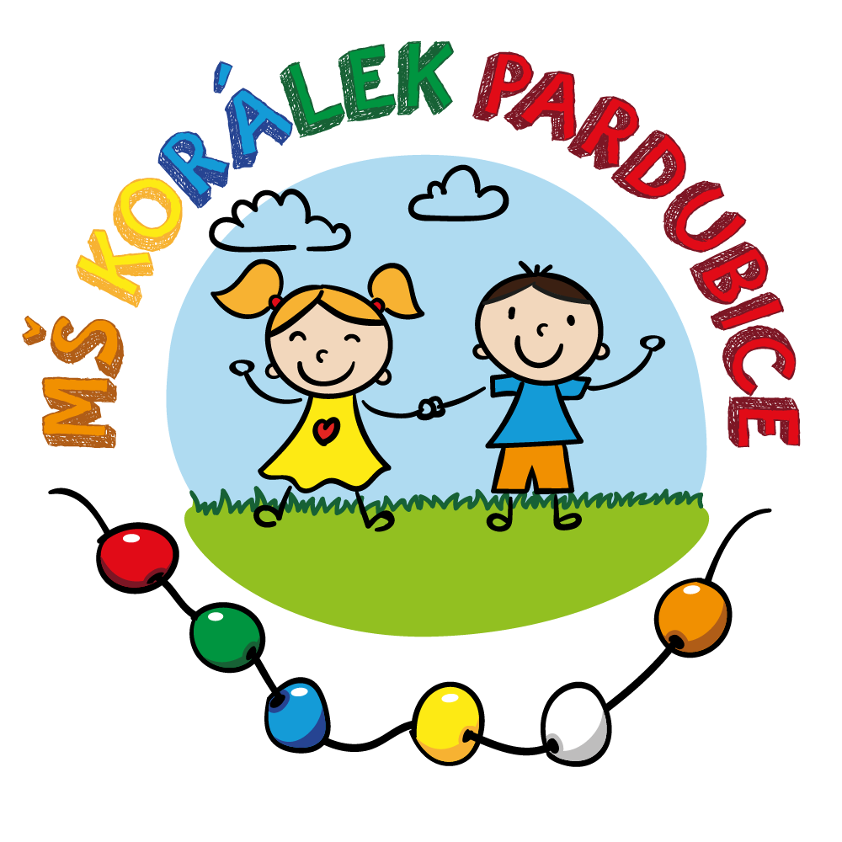
MATEŘSKÁ ŠKOLA Korálek Pardubice, Rumunská 90
tel.: 466 262 717, e-mail: reditelka@ms-koralek.cz

OBJEDNÁVKA

Adresát:
Tomáš Tyč
Na Výsluní 55
533 52 Srch
IČ: 72904755

Vlastní objednávka:

Objednáváme u Vás rekonstrukci zahradního altánu, jeho bočnic a konstrukce v celkové hodnotě 96 800,-Kč.

Objednavatel/plátce:

organizace: MŠ Korálek Pardubice, Rumunská 90

adresa: Mateřská škola Korálek
ulice a č.p.: Rumunská 90
PSČ a obec: 530 03 Pardubice
jméno a příjmení: Petra Vopršalová

IČO: 70941939

Telefon: 466 262 717
Bankovní spojení: 213062977/0600

V Pardubicích dne: 4. 9. 2024

Za MŠ Korálek vyřizuje
Petra Vopršalová, ředitelka školy
Tel. 704 600 049

